评估综合分析报告
评估分析人员 | 栾庆远 | 分析时间 | 2025-05-06 | 审核人
学生基本资料 | 姓名：何佳颖，性别：女，出生年月：2012年10月23日。临床诊断：智力障碍。诊断医院：深圳市儿童医院。
评估时的基本情况（评估时间、评估人、参与者、评估过程情况、孩子配合度、情绪表现、行为表现等） | 评估时间：2025.05.06
 | 评估人：栾庆远
 | 参与者：栾庆远，何佳颖
 | 评估过程：基本顺利
 | 孩子配合度：可
 | 情绪表现：紧张，焦虑。
 | 行为表现：抗拒进教室
评估结果 | 智力障碍儿童学习能力评估表：粗大动作75分，精细动作46分，感官知觉110分，认知50分，语言交往105分，社会技能59分，生活自理83分。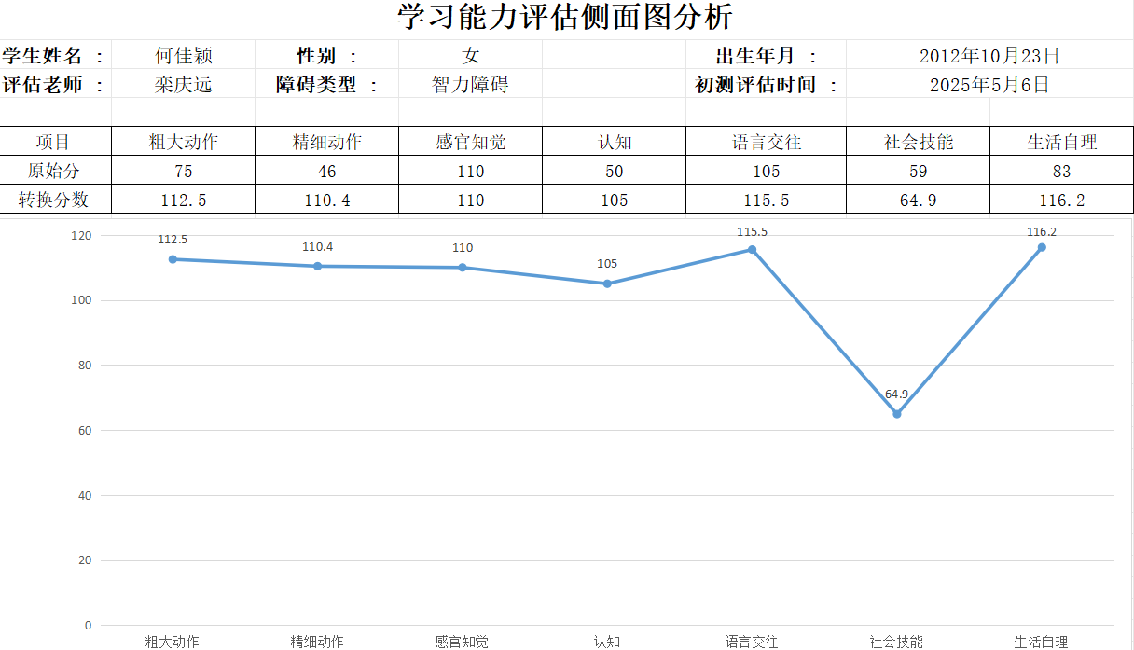
评估结果综合情况分析 | 一、能力优势分析  - 粗大动作：跑、跳、走、爬等动作协调，具备较好的身体控制能力，日常活动自主性强（如独立在小区内行走、回家）。  - 精细动作与感官知觉：握笔写画能力可达基础水平，感官知觉发展均衡，能完成基础手眼协调任务。  - 语言与生活自理：语言表达能力较好，可简单沟通；生活自理能力全面（吃饭、穿衣、如厕、洗澡），独立性较强。  - 认知基础：能唱数10以内数字，分辨颜色、形状，具备基础认知概念。  二、能力弱势分析  - 数概念与运算：50以内数数常出错，无法分辨数的大小，10以内加法（如2+1）无理解能力，数逻辑认知薄弱。  - 数字应用与记忆：数字顺序、数量对应关系模糊，运算规则记忆困难，缺乏数学思维迁移能力。
康复目标和建议 | 一、短期干预计划（3-6个月，聚焦薄弱点突破）  1. 数概念基础强化  - 目标：掌握10以内数字的顺序、数量对应（如用实物卡片、积木配对数字与数量）。  - 方法：每日通过“数字卡片游戏”“生活场景点数”（如数水果、玩具）练习，结合视觉提示（数轴图）辅助理解大小关系。  2. 10以内加法启蒙  - 目标：理解“+”的含义，能通过实物操作完成5以内加法（如2+1用积木演示）。  - 方法：使用具象化教具（算珠、手指），配合口诀记忆（如“2加1，数3下”），分步骤练习（先学“加1”，再进阶）。  3. 数字应用场景化训练  - 目标：在生活中识别数字（如时钟、价格标签），用数字描述物品数量。  - 方法：通过“超市购物模拟”“家庭数字寻宝”游戏，将数字与实际场景结合，提升应用能力。  五、长期干预计划（1-3年，兼顾能力拓展与生活适应）  1. 数学认知体系构建  - 目标：掌握20以内数数与大小比较，理解10以内加减法逻辑，能完成简单应用题（如“吃掉2个苹果，还剩几个”）。  - 策略：分阶段学习（数序→数量→运算），结合视觉辅助工具（数字分解图、加减法表格），定期复习强化记忆。  2. 生活数学能力培养  - 目标：学会看时钟整点、半点，进行简单购物找零（10元以内），用数字规划日常（如记录活动时间）。  - 策略：通过“时间管理表”“模拟购物游戏”等实践活动，将数学融入生活技能训练。  3. 优势能力延伸应用  - 目标：利用语言表达优势，通过“数字故事讲述”（如用数字描述一天活动）提升数学表达能力；借助粗大动作优势，设计“运动中的数学”（如跳绳计数、障碍跑点数），增强学习趣味性。  二、干预注意事项  - 教学原则：采用多感官教学（视觉、听觉、触觉结合），分解任务步骤（如将“加法”拆分为“点数-合并-总数”），及时给予正强化（表扬、贴纸奖励）。  - 家庭与社区配合：家长每日花15-20分钟重复训练，利用日常场景（如吃饭时数餐具）巩固知识；鼓励孩子在社区活动中实践数字应用（如认门牌号、看公交站数字）。  此计划需根据孩子的接受程度动态调整，重点在于通过具象化、生活化的方式缩小认知差距，同时保护其自主能力与学习积极性。
初定课程 | 认知、精细
家长的期望 | 家长签名：

